MODNA REVIJA
- OBLEKA IZ LUPIN PISTACIJE
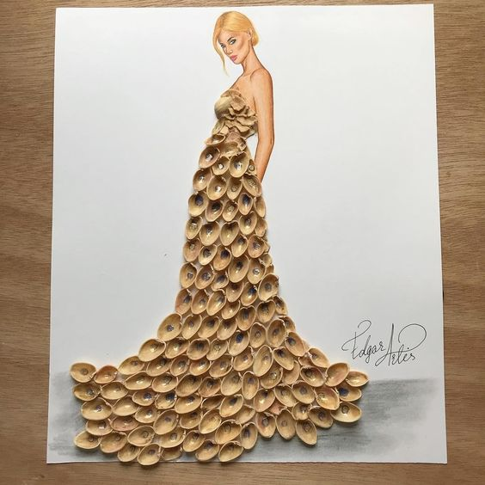
- OBLEKA IZ SONČNIČNIH / BUČNIH SEMEN

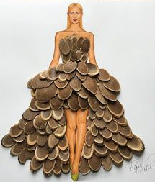
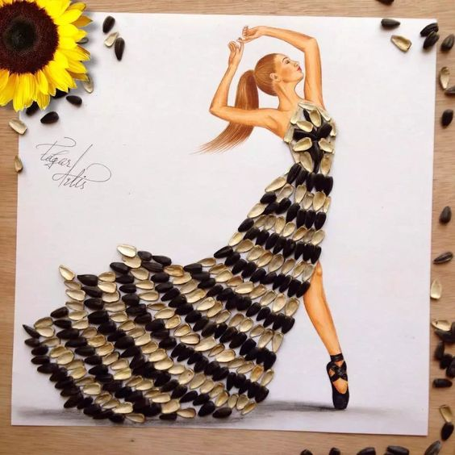
- OBLEKA IZ OSTANKOV BARVIC
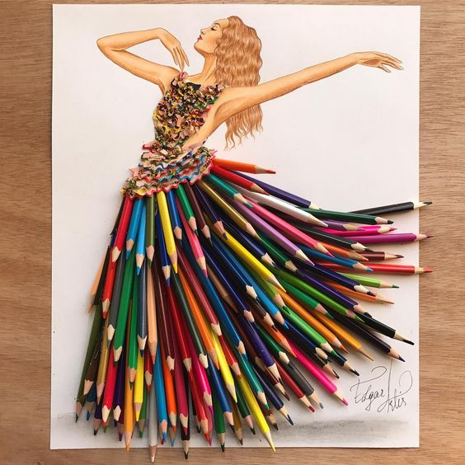
- OBLEKA IZ KOŠČKOV ČASOPISNEGA PAPIRJA
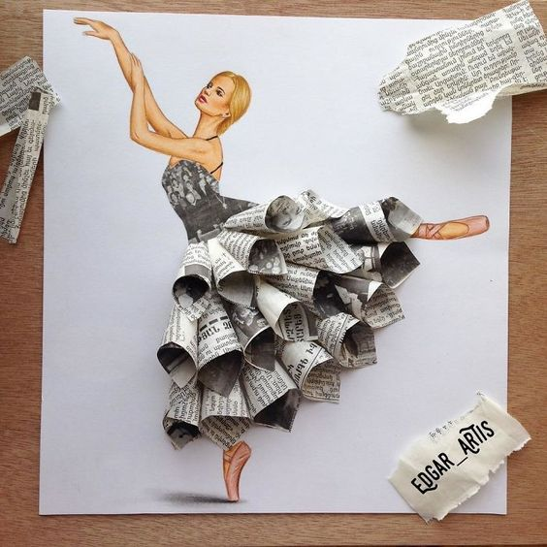
- OBLEKA IZ OSTANKOV ŠILJENJA
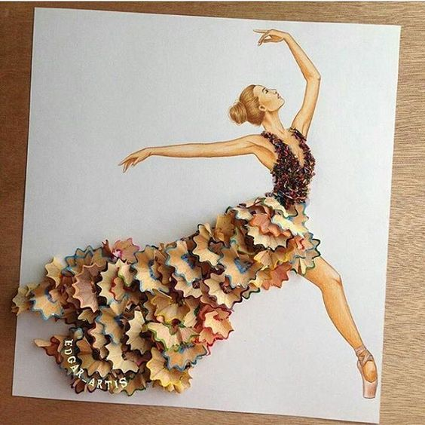
- OBLEKA IZ LESENIH SLADOLEDNIH PALČK
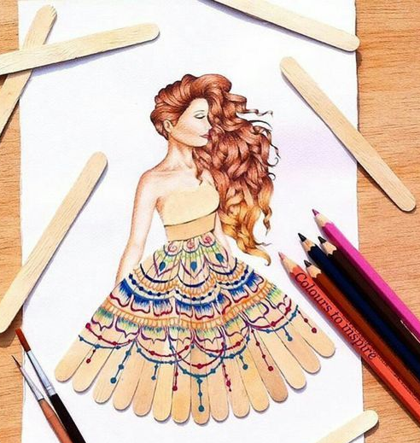
- OBLEKA IZ MATIC, VIJAKOV IN PODOBNIH STVARI
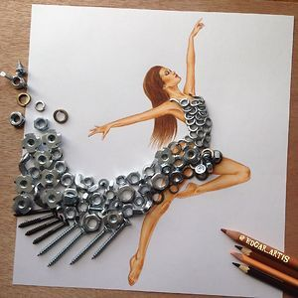

- OBLEKA IZ ODPADNE KUHINJSKE ALUFOILJE
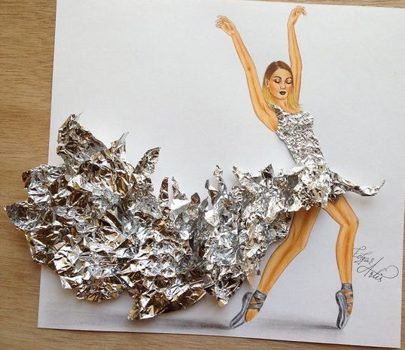
- OBLEKA IZ PALČK ZA UŠESA
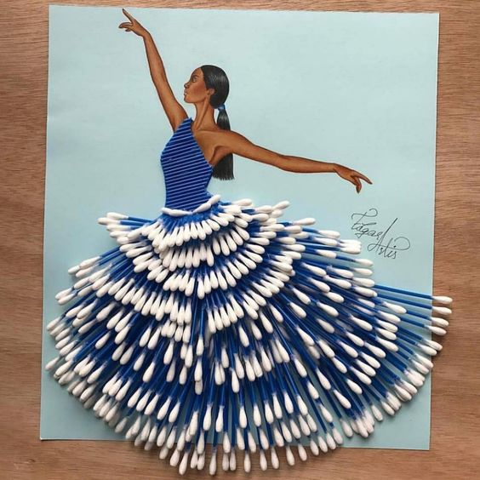
- OBLEKA IZ GUMBOV IN PERLIC

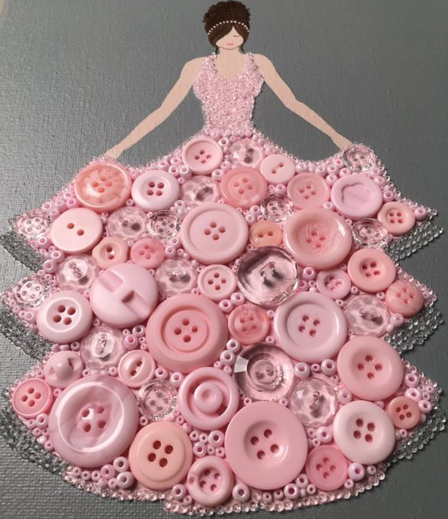
- OBLEKA IZ GUMBOV IN PERLIC

- OBLEKA IZ PETERŠILJA / LISTOV / TRAVE
 